Proyecto: Portafolio de Criptomonedas

**CryptoFolio** es una empresa dedicada a la gestión de fondos de inversión para criptomonedas. La empresa se ha centrado principalmente en ofrecer productos de consultoría a inversionistas tradicionales que están interesados en acceder a oportunidades de muy alto riesgo y alta volatilidad que representa comprar criptomonedas.

Después de un exitoso prototipo básico de cálculo de valor de un portafolio de criptomonedas que hemos realizado para esta empresa, nos han pedido dar un paso más.

Para ello será necesario echar mano de nuestros mejores conocimientos de programación orientada a objetos, pues en esta ocasión tendremos que convertir el saldo de cada criptomoneda a un objeto completo.

Los atributos más importantes de este nuevo objeto son los siguientes:

cryptoAccount: {

“name” : “Bitcoin”,

“symbol” : ”BTC”,

“balance” : 0.43,

“rateInUSD” : 7186.02

“URL” : “https://www.bitcoin.com/”

}

Y nos han pedido implementar algunos métodos para poder reflejar en el prototipo desarrollado algunas nuevas funcionalidades.

Funciones “getters” de cada atributo para poder reflejarlos en el prototipo:

getName()

getSymbol()

getBalance()

getURL()

Y una función adicional para hacer transferencias entre cuentas:

transfer(acc1, acc2, amount)

La función transfer toma dos objetos de la clase cryptoAccount y puede transferir una cantidad determinada por amount de la primera cuenta a la segunda. Esta cantidad está definida con base en la criptomoneda desde la cual se transfiere, y al ser transferida se refleja en el balance de ambas cuentas correctamente convertida.

Es importante notar que en el prototipo planteado sólo existe una cuenta por cada tipo de criptomoneda (es decir, no se pueden tener dos cuentas separadas de un sólo tipo de criptomoneda).

El nuevo layout del prototipo es el siguiente:

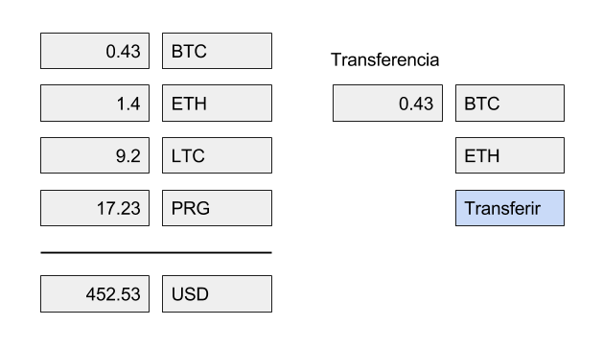

Todos los campos arriba de la línea son editables. Los campos de valor son campos de texto, mientras que los campos de tipo de moneda son menús tipo dropdown.

Los campos abajo de la línea (aunque puedan tener el mismo estilo) son el valor en dólares americanos (USD), y se obtienen multiplicando el total de cada cryptomoneda por el tipo de cambio a Dólar.

Aquí puedes consultar los tipos de cambio más recientes:

<https://www.cryptocompare.com/coins/#/usd>

2. Mejoras en la visualización

Adicionalmente al objetivo principal, podríamos probar algunas mejoras:

1. Permitir dar click al Símbolo (ej. BTC) de la criptomoneda y que eso nos lleve a la URL determinada en el objeto
2. Mostrar con un mouseover para cada símbolo el nombre de la criptomoneda que se trata.
3. Implementar funciones de drag n drop para cargar el formulario (por ejemplo arrastrando balances o símbolos para no tener que llenarlos nuevamente.